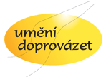
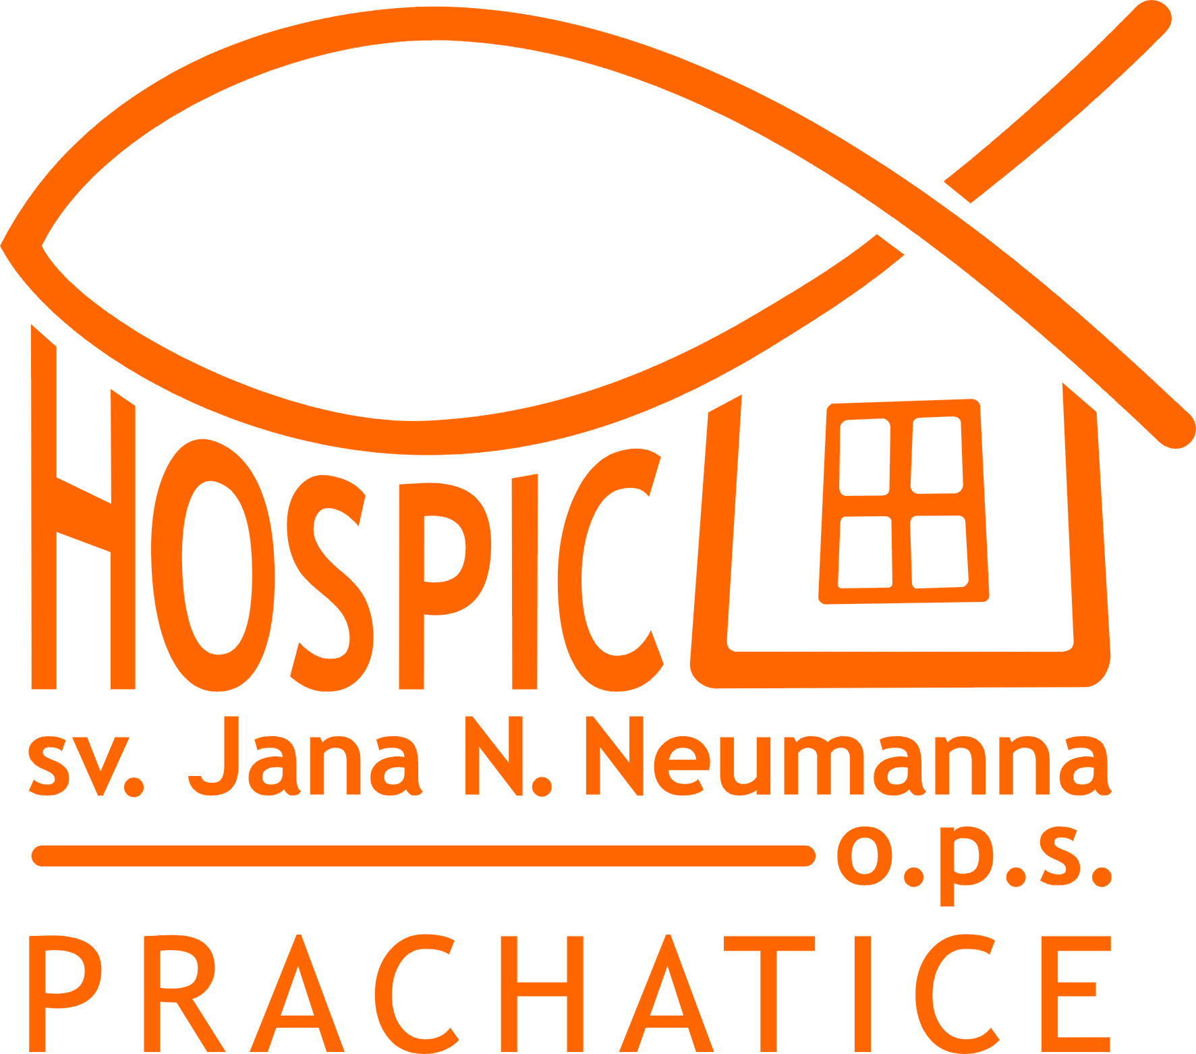
TISKOVÁ ZPRÁVA

Projektem „Právo umírat bezbolestně“ pomáhá Nadační fond Umění doprovázet hospicům s léčbou bolesti

V Prachaticích dne 11. srpna 2017 – Finanční dar ve výši 20 tisíc korun na nákup léků a léčiv získal pro těžce nemocné pacienty Hospic sv. Jana N. Neumanna v Prachaticích. Peníze obdrží od Nadačního fondu Umění doprovázet, který pomáhá českým hospicům již jedenáct let. Celková částka, kterou nadační fond prachatický hospic podpořil, činí téměř 579 tisíc korun.

„Více jak 3/4 pacientů k nám přichází s onkologickou diagnózou,“ konstatuje ředitel hospice PhDr. Robert Huneš. „Pokročilá stadia onkologického onemocnění s sebou však často přináší i další nežádoucí vedlejší symptomy, kterými mohou být nejen nesnesitelné bolesti, ale také nevolnost, dušnost, vysoké teploty či psychické potíže. Tyto negativní projevy jsme schopni výrazně eliminovat či úplně odstranit pomocí aplikace vhodných léků a léčiv, které jsou však zdravotními pojišťovnami hrazeny pouze do určité výše - paušální částkou. Na pacientech nešetříme. Vnímám to tak, že hospicová péče je jakýmsi poděkováním člověku za život na jeho konci. Zbývající část jsme tak nuceni hradit sami, což je pro nás velmi obtížné. Jsme rádi za jakoukoli pomoc, která nám pomáhá tuto nelehkou situaci řešit,“ vysvětluje ředitel.
Hospic sv. Jana N. Neumanna v Prachaticích slouží nevyléčitelně nemocným pacientům (převážně s onkologickým onemocněním) a jejich rodinám již od roku 2005. Za téměř dvanáct let své existence poskytl péči téměř třem tisícovkám nevyléčitelně nemocných pacientů (většinou s onkologickým onemocněním) a jejich rodinám (více na www.hospicpt.cz).

Jedním z mnoha projektů Nadačního fondu Umění doprovázet je projekt Právo umírat bezbolestně. „Tímto projektem se snažíme pomáhat lůžkovým hospicům v oblasti, v níž nelze uplatnit žádná úsporná opatření, a to je léčba bolesti. Tu hospice musí zvládnout, a to i přesto, že je to stojí značné finanční prostředky,“ říká Hana Haráková, zakladatelka a předsedkyně správní rady nadačního fondu. „Naše pomoc jim umožňuje používat maximálně šetrné lékové formy, které velmi účinně léčí nejen bolest, ale i další nežádoucí vedlejší symptomy těžké nemoci a přinášejí tudíž vyšší komfort nemocnému pacientovi,“ dodává zakladatelka fondu.
Nadační fond Umění doprovázet byl založen v červenci roku 2006 a v průběhu svého trvání poskytl českým hospicům téměř 4,1 milionu korun. Kromě finanční a materiální pomoci stávajících a nově vznikajících hospiců podporuje nadační fond také projekty zaměřené na vzdělávání odborného personálu v oblasti hospicové a paliativní péče a projekty přispívající ke zlepšení informovanosti veřejnosti o těchto zařízeních (www.umenidoprovazet.cz). Od roku 2009 je členem Asociace nadačních fondů Fóra dárců, v roce 2012 získal jako jeden z prvních nadačních fondů v ČR „Známku kvality“ udělenou Fórem dárců, kterou v roce 2016 obhájil na další dva roky.
Od roku 2013 provozuje nadační fond na telefonním čísle 604 414 346 též poradenskou linku pro těžce nemocné, jejich rodiny a blízké, která působí pro celou republiku a poskytuje snadno dostupnými metodami (telefonicky, e-mailem, osobně) kvalitní informace důležité pro řešení situace, v níž se těžce nemocní nebo jejich blízcí ocitli.
Kontakt: Hana Haráková, předsedkyně správní rady
tel.: +420 739 227 306, e:mail: info@umenidoprovazet.cz

